

**Guía de usuario para la generación de reportes del sistema MRV de Guatemala**

PROYECTO:

Consolidación Estrategia Nacional REDD+ de Guatemala

Guatemala

GU-T1272

ATN/FP-16400-GU

Fase II de la Preparación de la Estrategia Nacional para la Reducción de Emisiones por Deforestación Evitada y Degradación de Bosques en Guatemala

Tabla de Contenido

Listas de Figuras

Figura 1. Subsistema “Datos de Actividad” del MRV 5

Figura 2. Mapa de la dinámica de cambio en la cobertura forestal periodo 2006 – 2016 de Guatemala 6

Figura 2. Herramienta para el reporte de los datos de actividad correspondientes al Mapa de la dinámica de cambio en la cobertura forestal periodo 2006 – 2016 de Guatemala 7

Figura 4. Ejemplo de reportes gráfico-numérico y geográfico utilizando la Herramienta del Mapa de la dinámica de cambio en la cobertura forestal periodo 2006 – 2016 de Guatemala 8

Figura 5. Mapa de puntos de muestro para generar los Datos de actividad del Nivel de Referencia Subnacional de Guatemala 9

Figura 2. Herramienta para el reporte de los datos de actividad correspondientes a la malla de puntos del Nivel de Referencia de emisiones Forestales de Guatemala 2006 - 2016 10

Figura 4. Ejemplo de reportes gráfico-numérico y geográfico utilizando la Herramienta del Mapa de la dinámica de cambio en la cobertura forestal periodo 2006 – 2016 de Guatemala 10

# El Sistema MRV

Descripción del MRV, forma de acceso, etc (1 página)…..pendiente de redactar

# Sub sistema: Causas de deforestación y degradación forestal

La identificación de las causas de deforestación y degradación en Guatemala se realizó mediante los siguientes pasos:

1. Identificación participativa de las causas directas y subyacentes de deforestación y degradación mediante talleres de diálogo regionales durante los años 2017 y 2019.
2. Homologación de principales causas de deforestación y degradación.
3. Análisis espacial, cuantificación y caracterización de las principales causas directas de deforestación basado en la interpretación visual multitemporal del uso de la tierra del año 2016 y detección de cambio de los 11,369 puntos de muestreo de la malla de puntos Collect Earth.
4. Análisis correlacional y multivariable de las causas directas de deforestación y degradación y variables socioeconómicas para la identificación de causas subyacentes.

Los resultados para Guatemala de las principales causas de deforestación y degradación se integran en el Sistema MRV bajo el nombre “ Causas de deforestación y degradación forestal (Figura 1).

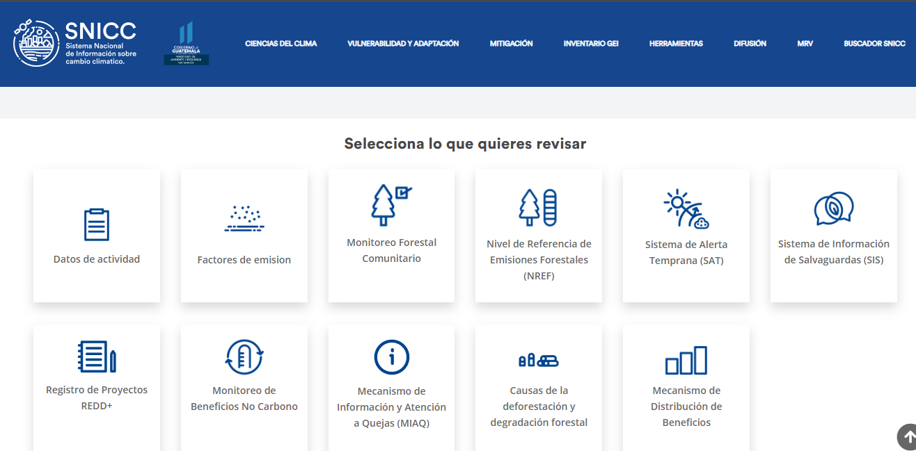

Figura 1. Ubicación de las causas de deforestación y degradación dentro del MRV.

Dentro de este sitio se puede encontrar un resumen del proceso de priorización de las causas de deforestación y degradación, así como los resultados nacionales y regionales. Adicionalmente, esta plataforma permite acceder a la información y/o herramientas de análisis de causas de degradación y deforestación en Guatemala (Figura 2).

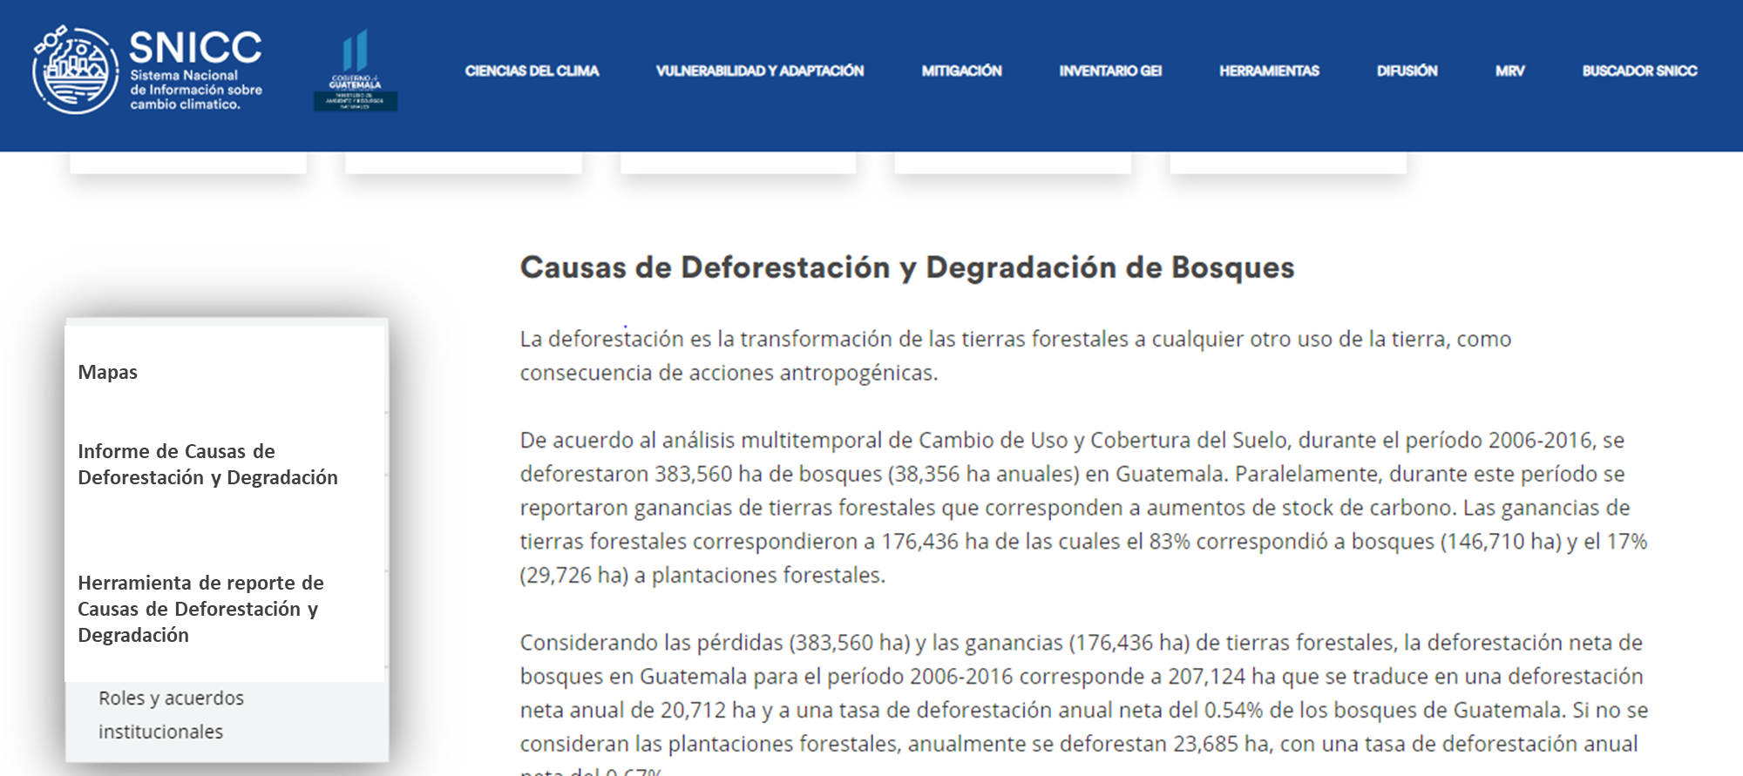

Figura 2. HERRAMIENTAS Y DOCUMENTOS DISPONIBLES EN SITIO DE cAUSAS DE dEFORESTACIÓN Y dEGRADACIón

La información accesible en esta sección corresponde a: i) mapas de deforestación y degradación, ii) Informe de causas de deforestación y degradación y iii) herramienta de reporte de causas de deforestación y degradación.

1. Mapas. En este sitio se encuentran accesibles para descarga los mapas de deforestación y degradación de bosques tanto a nivel nacional (Figura 3) como a nivel regional (Figura 4). Para ambos niveles, se pueden identificar las principales causas de deforestación y degradación que están dentro y fuera de: i) Areas Protegidas, ii) municipios priorizados por el FIP y iii) GIREDD+.

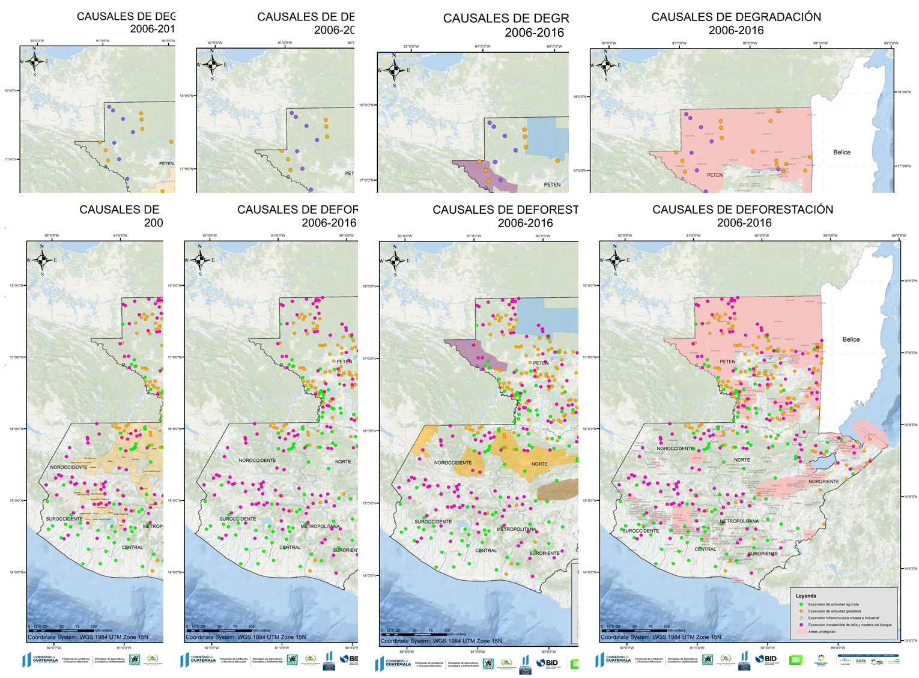

Figura 3. MAPAS NACIONALES DE CAUSAS DE DEFORESTACIÓN Y DEGRADACIÓN DISPONIBLES

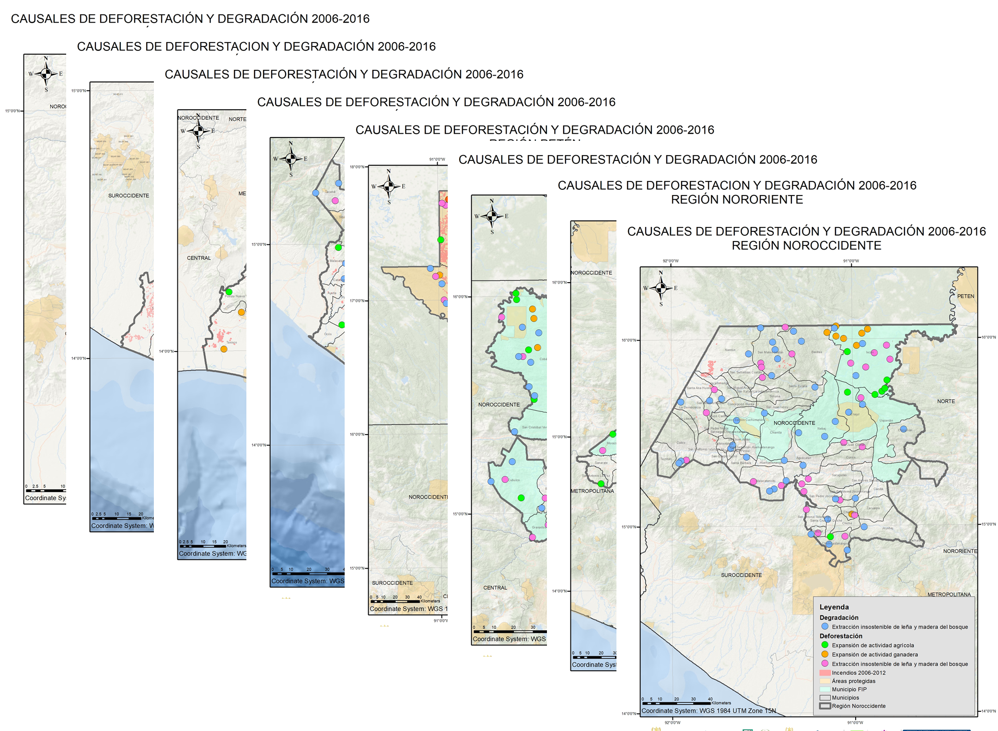

Figura 4. MAPAS REGIONALES DE CAUSAS DE DEFORESTACIÓN Y DEGRADACIÓN DISPONIBLES

1. Informe de Causas de Deforestación y Degradación. Este informe contiene:
   1. Principales resultados del análisis espacial de las causas de deforestación y degradación a nivel nacional y regional.
   2. Principales resultados del análisis multivariable de las causas de deforestación y degradación forestal, tanto a nivel nacional como regional para la identificación de causas subyacentes de deforestación y degradación.
   3. Identificación de los principales municipios por región, que presentan focos de deforestación y degradación debido a las causas analizadas.
   4. Análisis de marco político vinculado a las causas de deforestación y degradación.
   5. Principales barreras para abordar las causas de deforestación y degradación.
2. Herramienta de reporte de causas de deforestación.

Esta herramienta se basa en la malla de punto Collect y permite la visualización del uso de la tierra y dinámica de cambio para los años 2006 y 2016.

Adicionalmente, permite analizar de manera gráfica y visual las principales causas de deforestación a nivel nacional y por Areas Protegidas (Figura 6)

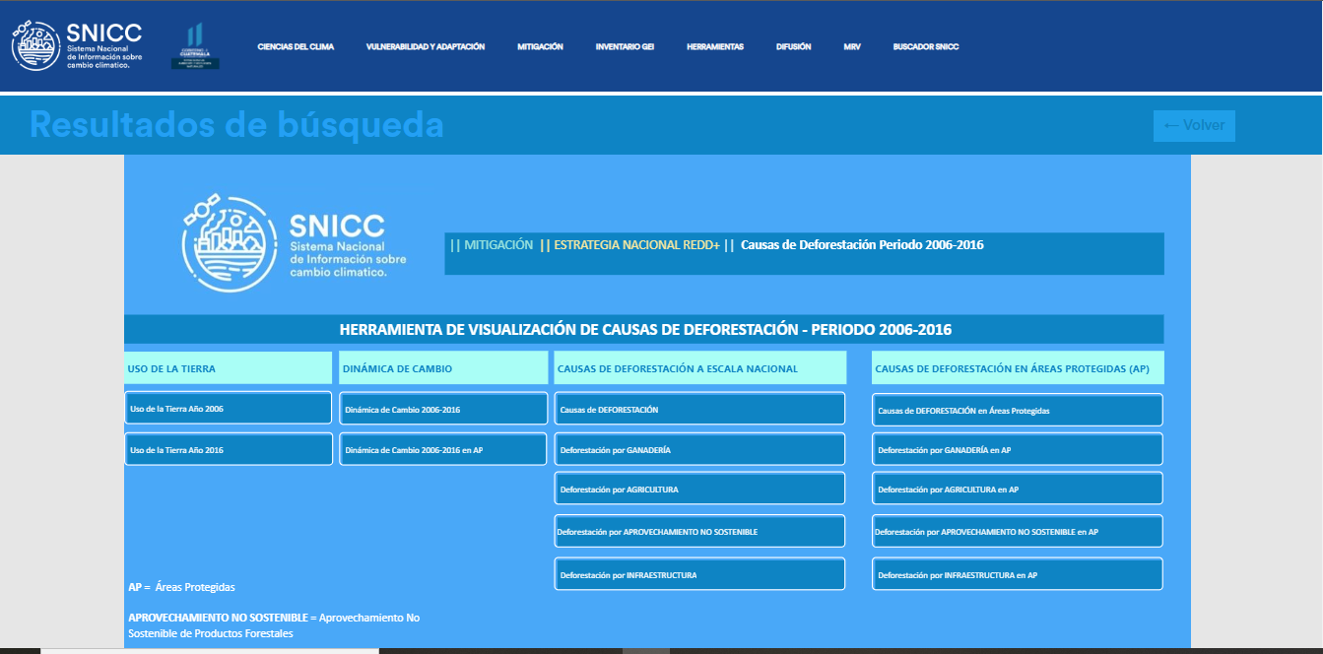

Figura 5. Herramienta para visualización de causas de deforestación y degradación

Para la visualización del análisis de causas de deforestación a nivel nacional, se selección la pestaña “ Causas de DEFORESTACIÓN” (Figura 5)

La herramienta permite observar la distribución de los punto de deforestación, la proporción de pérdida por cada causa y la superficie afectada por las mismas (Figura 6). Esta herramienta además permite visualizar la información gráfica y numérica según causa de deforestación (Figura 7) y según departamento (Figura 8).

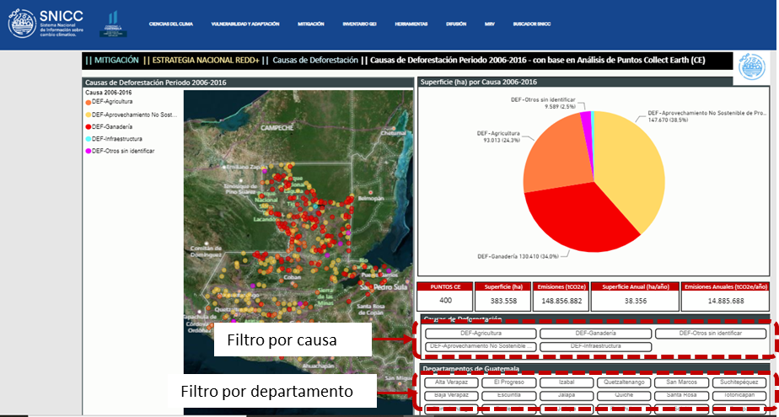

Figura 6. visualización de causas de deforestación a nivel nacional y filtro para análisis de información

Al selecciona DEF- Ganadería, se puede visualizar solamente las pérdidas por esta causa así como su cuantificación. Para este ejemplo, en Guatemala se perdieron 130,510 ha de bosque para el período 2006-2016, por la expansión de la actividad ganadera.

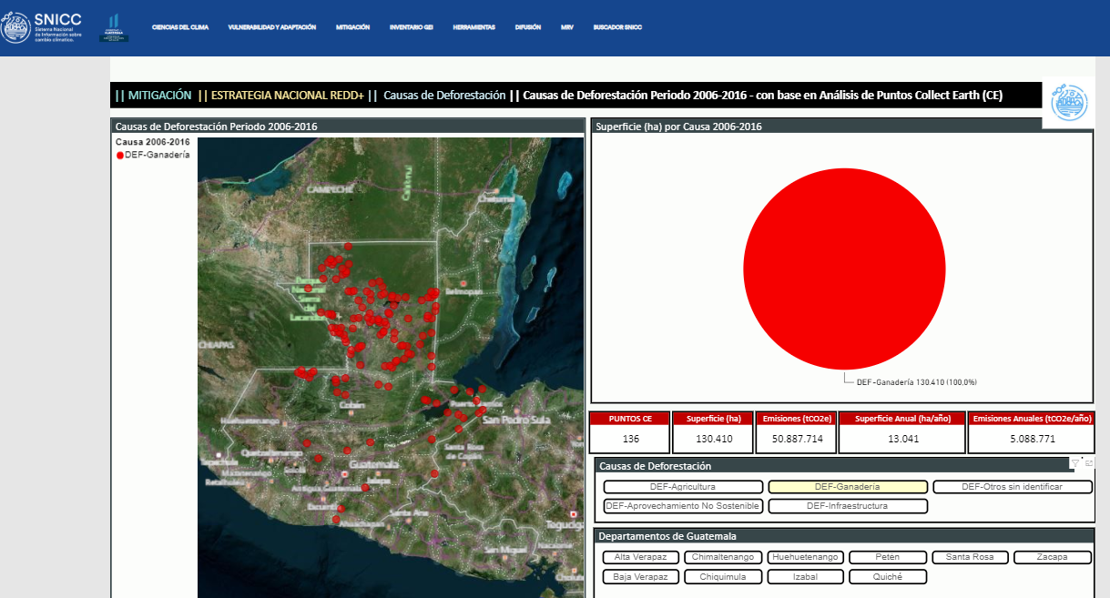

Figura 7. visualización de causa de deforestación ganadería a nivel nacional

También se puede acceder a la información de un departamento específico, mediante el filtro departamento. Para este caso, se seleccionó Peten para determinar las pérdidas de bosque por expansión de la actividad ganadera. Las pérdidas corresponden a 95,889 ha perdidas por esta causa de deforestación en el período 2006-2016, que se traduce en pérdida anuales de 9,589 ha de bosques.

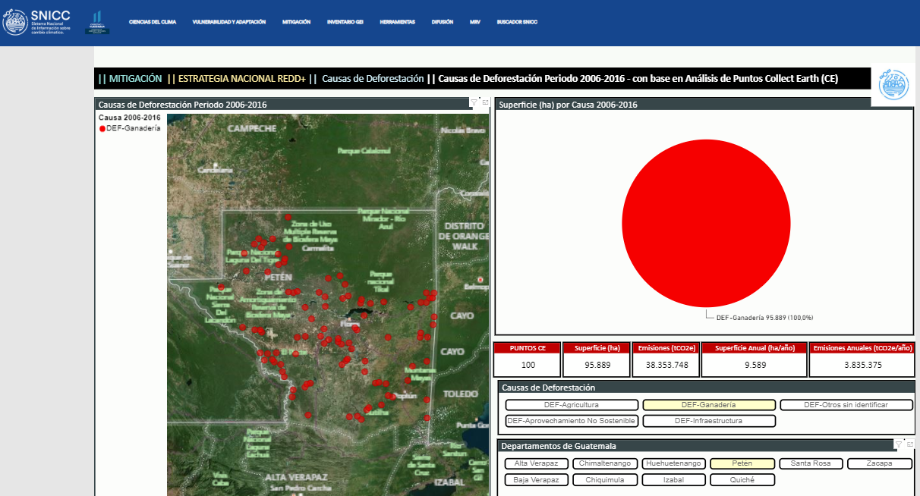

Figura 8. visualización de causa de deforestación ganadería por departamento

La herramienta de visualización también permite el análisis consolidado de cada causa de deforestación y degradación. Para esto existen pestañas individuales (Figura 5) para las causas de ganadería, agricultura y aprovechamiento no sostenible de recursos forestales. Al seleccionar por ejemplo Agricultura, podemos observar las pérdidas por departamento y según tipo de bosque (Figura 9).

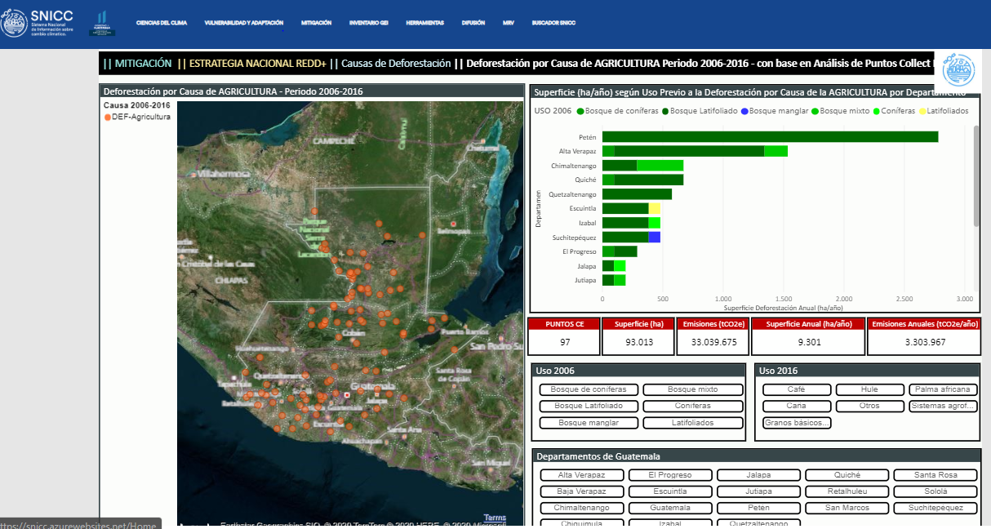

Figura 9. visualización de causa de deforestación Agricultura según región y tipo de bosque

Esta herramienta nos permite rápidamente identificar que los departamentos en donde se pierde más bosque por agricultura son Petén y Alta Verapaz, siendo el bosque latifoliado el más afectado. También se puede identificar que solamente en Suchitepéquez existe pérdida de Manglar por la expansión de la actividad agrícola.

Esta información también se puede filtrar según tipos de bosques afectados, cultivos agrícolas que han reemplazado el bosque y departamentos. Por ejemplo, en la Figura 10, se muestran los resultados de la pérdida de bosque por cultivo de Palma Africana.

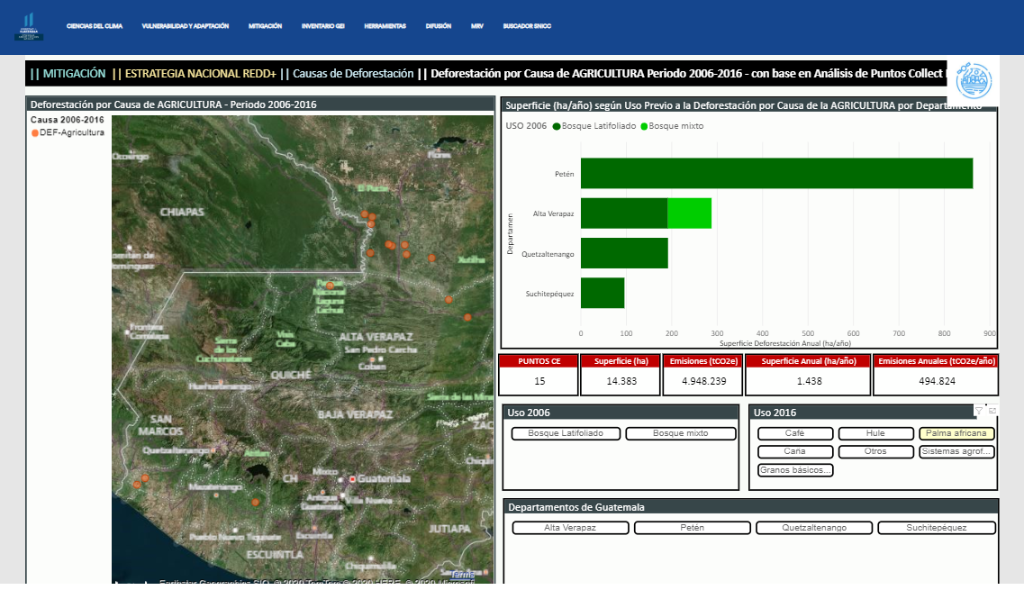

Figura 10. visualización de causa de deforestación Agricultura (Cultivo Palma Africana)

Todas las acciones anteriores se pueden realizar para todas las causas de deforestación a nivel nacional, regional y departamental. Asimismo, este análisis puede ser realizado solamente para Areas Protegidas para lo cal se debe ingresar a las pestañas CAUSAS DE DEFORESTACIÓN EN ÁREAS PROTEGIDAS (Figura 5).